ΜΕΡΑ 4
- Ανάγνωση

μαλλί μέλι

μία λίμα

Λίνα Λένα

- Αντίγραψε στο τετράδιό σου τις παρακάτω λέξεις:

μέλι μαλλί

- Γράψε την πρώτη συλλαβή της εικόνας.
λε λα λι λα
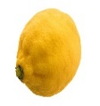 …….

……...
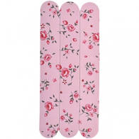……..
……...

ΜΕΡΑ 5

- Ανάγνωση.

Ένα λεμόνι. Ένα λεμόνι.

Ένα μέλι. Ένα μέλι.

Ένα μαλλί. Ένα μαλλί.

- Αντίγραψε στο τετράδιό σου τις λέξεις:
Λόλα Λένα

- Διάβασε την λέξη και δείξε την αντίστοιχη εικόνα.
μέλι

λεμόνι 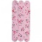

λίμα

Λόλα 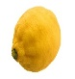

ΜΑΘΗΜΑΤΙΚΑ

- Συμπλήρωσε τους αριθμούς που λείπουν.

1 | 21
3 | 23
5 | 25
7 | 27
9 | 29
11
13
15
17
19

Ο παρακάτω σύνδεσμος είναι ένα κουίζ που δημιούργησα για τον Ένρικ. Είναι για τις διακοπές του Πάσχα. Μπορείτε να κάνετε εξάσκηση όσες φορές θέλετε.

https://wordwall.net/resource/1338619

ΘΕΡΜΕΣ ΕΥΧΕΣ ΓΙΑ ΚΑΛΟ ΠΑΣΧΑ
ΚΑΙ ΚΑΛΗ ΑΝΑΣΤΑΣΗ!!!

